О проекте решения Высшего Евразийского экономического совета "Об утверждении параметров представленности должностных лиц из числа граждан государств - членов Евразийского экономического союза в департаментах Евразийской экономической комиссии"
Решение Совета Евразийской экономической комиссии от 9 октября 2014 года № 86
В целях реализации подпункта 16 пункта 2 статьи 12 Договора о Евразийском экономическом союзе от 29 мая 2014 года Совет Евразийской экономической комиссии решил:
1. Одобрить проект решения Высшего Евразийского экономического совета «Об утверждении параметров представленности должностных лиц из числа граждан государств – членов Евразийского экономического союза в департаментах Евразийской экономической комиссии» (прилагается) и внести его для рассмотрения на очередном заседании Высшего Евразийского экономического совета на уровне глав государств.
2. Настоящее Решение вступает в силу по истечении 30 календарных дней с даты его официального опубликования.
Члены Совета Евразийской экономической комиссии:
От Республики  Беларусь | От Республики  Казахстан | От Российской  Федерации
С. Румас | Б. Сагинтаев | И. Шувалов
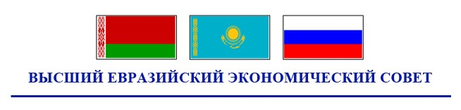
РЕШЕНИЕ
« » 20 г. № г.
Об утверждении параметров представленности должностных лиц
из числа граждан государств – членов
Евразийского экономического союза в департаментах
Евразийской экономической комиссии
В соответствии с подпунктом 16 пункта 2 статьи 12 Договора о Евразийском экономическом союзе от 29 мая 2014 года Высший Евразийский экономический совет на уровне глав государств решил:
1. Утвердить следующие параметры представленности должностных лиц из числа граждан государств – членов Евразийского экономического союза в департаментах Евразийской экономической комиссии:
представленность директоров департаментов и заместителей директоров департаментов Евразийской экономической комиссии обеспечивается в равном количестве от каждого из государств – членов Евразийского экономического союза.
В случае если количество должностей должностных лиц в департаментах Евразийской экономической комиссии не кратно количеству государств – членов Евразийского экономического союза, окончательное решение о распределении этих должностей принимается Советом Евразийской экономической комиссии.
2. Настоящее Решение вступает в силу с даты вступления в силу Договора о Евразийском экономическом союзе от 29 мая 2014 года.
Члены Высшего Евразийского экономического совета:
От Республики  Беларусь | От Республики  Казахстан | От Российской  Федерации

© 2012. РГП на ПХВ «Институт законодательства и правовой информации Республики Казахстан» Министерства юстиции Республики Казахстан

